**6. JPA Repositories**

#### Spring Namespace

Mô-đun JPA của Dữ liệu mùa xuân chứa một không gian tên tùy chỉnh cho phép xác định các hạt lưu trữ. Nó cũng chứa một số tính năng và thuộc tính phần tử đặc biệt đối với JPA. Nói chung, kho lưu trữ JPA có thể được thiết lập bằng cách sử dụng repositoriesphần tử.

Sử dụng repositoriesphần tử tra cứu kho lưu trữ Dữ liệu mùa xuân như được mô tả trong “ [Tạo phiên bản kho lưu trữ](https://docs.spring.io/spring-data/jpa/docs/current/reference/html/#repositories.create-instances) ”. Ngoài ra, nó còn kích hoạt bản dịch ngoại lệ kiên trì cho tất cả các bean được chú thích bằng @Repository, để cho phép các trường hợp ngoại lệ được ném bởi các nhà cung cấp độ bền JPA được chuyển đổi thành DataAccessExceptionhệ thống phân cấp của Spring .

#### Saving Entities

Lưu một thực thể có thể được thực hiện với CrudRepository.save(…)phương thức này. Nó tồn tại hoặc hợp nhất thực thể nhất định bằng cách sử dụng JPA cơ bản EntityManager. Nếu thực thể vẫn chưa được duy trì, Spring Data JPA sẽ lưu thực thể bằng một lệnh gọi entityManager.persist(…)phương thức. Nếu không, nó sẽ gọi entityManager.merge(…)phương thức.

##### Entity State-detection Strategies

1. Kiểm tra thuộc tính phiên bản và Id-thuộc tính ( **mặc định** ): Theo mặc định, JPA Dữ liệu mùa xuân sẽ kiểm tra trước nếu có thuộc tính Phiên bản thuộc loại không nguyên thủy. Nếu có, thực thể được coi là mới nếu giá trị của thuộc tính đó null. Nếu không có thuộc tính Phiên bản Spring Data như vậy, JPA sẽ kiểm tra thuộc tính mã định danh của thực thể đã cho. Nếu thuộc tính định danh là null, thì thực thể được giả định là mới. Nếu không, nó được cho là không mới.
2. Triển khai Persistable: Nếu một thực thể triển khai Persistable, Spring Data JPA sẽ ủy quyền phát hiện mới cho isNew(…)phương thức của thực thể. Xem [JavaDoc](https://docs.spring.io/spring-data/data-commons/docs/current/api/index.html?org/springframework/data/domain/Persistable.html) để biết chi tiết.
3. Triển khai EntityInformation: Bạn có thể tùy chỉnh tính EntityInformationtrừu tượng được sử dụng trong quá trình SimpleJpaRepositorytriển khai bằng cách tạo một lớp con JpaRepositoryFactoryvà ghi đè getEntityInformation(…)phương thức cho phù hợp. Sau đó, bạn phải đăng ký triển khai tùy chỉnh của JpaRepositoryFactorynhư một Spring bean. Lưu ý rằng điều này hiếm khi cần thiết. Xem [JavaDoc](https://docs.spring.io/spring-data/data-jpa/docs/current/api/index.html?org/springframework/data/jpa/repository/support/JpaRepositoryFactory.html) để biết chi tiết.

### Query Methods

Phần này mô tả các cách khác nhau để tạo truy vấn với Spring Data JPA.

Mô-đun JPA hỗ trợ xác định truy vấn theo cách thủ công dưới dạng Chuỗi hoặc bắt nguồn từ tên phương thức.

Truy vấn nguồn gốc với các vị từ IsStartingWith, StartingWith, StartsWith, IsEndingWith, EndingWith, EndsWith, IsNotContaining, NotContaining, NotContains, IsContaining, Containing, Containscác đối số tương ứng cho các truy vấn này sẽ được làm vệ sinh. Điều này có nghĩa là nếu các đối số thực sự chứa các ký tự được nhận dạng LIKElà ký tự đại diện, chúng sẽ được thoát ra để chúng chỉ khớp dưới dạng các ký tự. Nhân vật thoát sử dụng có thể được cấu hình bằng cách thiết lập escapeCharactercác @EnableJpaRepositorieschú thích. So sánh với [Sử dụng Biểu thức SpEL](https://docs.spring.io/spring-data/jpa/docs/current/reference/html/#jpa.query.spel-expressions) .

#### Query Creation

Ví dụ sau đây cho thấy phương thức truy vấn JPA chuyển thành:

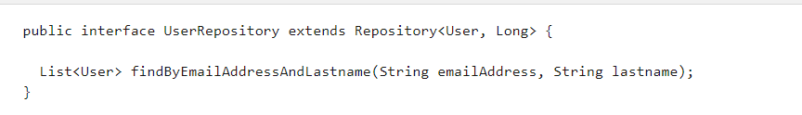

**Các từ khóa được hỗ trợ bên trong tên phương pháp:**

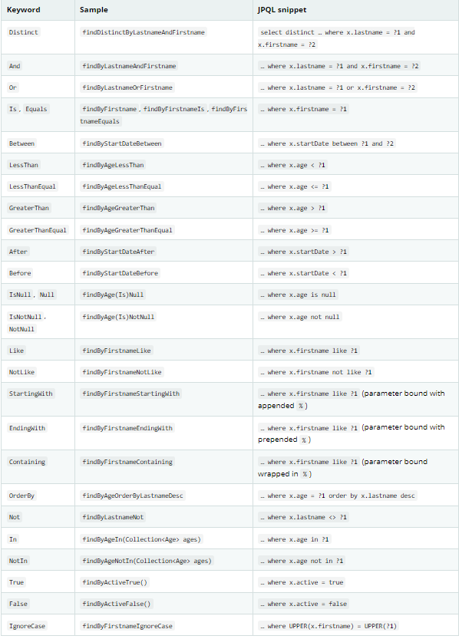

##### Declaring Interfaces

**Khai báo phương thức truy vấn trong UserRepository**

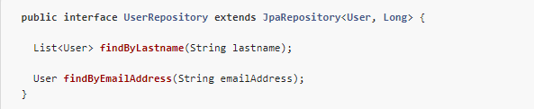

Spring Data cố gắng giải quyết một cuộc gọi đến các phương thức này tới một truy vấn được đặt tên, bắt đầu bằng tên đơn giản của lớp miền được cấu hình, theo sau là tên phương thức được phân tách bằng dấu chấm. Vì vậy, ví dụ trước sẽ sử dụng các truy vấn được đặt tên được xác định trước đó thay vì cố gắng tạo một truy vấn từ tên phương thức.

#### Using @Query

Sử dụng các truy vấn được đặt tên để khai báo các truy vấn cho các thực thể là một cách tiếp cận hợp lệ và hoạt động tốt đối với một số lượng nhỏ các truy vấn. Vì bản thân các truy vấn được gắn với phương thức Java chạy chúng, bạn thực sự có thể liên kết chúng trực tiếp bằng cách sử dụng @Querychú thích Spring Data JPA thay vì chú thích chúng vào lớp miền. Điều này giải phóng lớp miền khỏi thông tin cụ thể về độ bền và đồng định vị truy vấn với giao diện kho lưu trữ.

**Khai báo truy vấn tại phương thức truy vấn bằng cách sử dụng**@Query